МКДОУ детский сад «Сказка»

Развитие
фонематического слуховосприятия

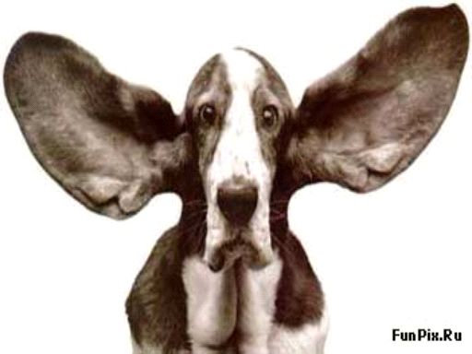

Учитель - логопед
Коцолапенко Г.В.

Какое слово задумано?

Взрослый показывает детям картинки и называет их, пропуская первый звук (…омашка), а ребенок произносит слово, выделяя пропущенный звук (ррромашка).

Поймай звук

Предложите ребенку хлопать в ладоши (или топать ногой, ударять по коленкам, поднимать руку вверх, приседать и т.д.), когда он услышит слово, в котором есть заданный звук.

Подскажи звук

Взрослый предлагает детям договаривать последний звук (На солнышке грелся черноухий котено…К).

Какой звук есть во всех словах?

Взрослый произносит три-четыре слова, в каждом из которых есть один и тот же звук: шуба, кошка, мышь - и спрашивает у ребенка, какой звук есть во всех этих словах.

Назови первый звук

Взрослый произносит слово с интонационным выделением первого звука и кидает мяч ребенку, а тот называет первый звук в слове и перебрасывает мяч взрослому (Аня, азбука, арбуз, Ира, индюк, изюм, Оля, осень, утка, улица …).

Зоркий глаз

Детям предлагается найти в окружающей обстановке предметы, в названии которых есть заданный звук.

Уважаемые родители!

Большое значение в формировании правильной речи имеет фонематический слух.
Фонематическим восприятием или фонематическим слухом, что по данным современных исследователей одно и тоже, принято называть способность воспринимать и различать звуки речи (фонемы), составляющие звуковую оболочку слов.
Несовершенное фонематическое восприятие отрицательно влияет на становление детского звукопроизношения, тормозит, усложняет формирование навыков звукового анализа, без которых полноценное чтение и письмо невозможны.
Преодоление нарушений фонематического слуха является одним из основных направлений логопедической работы в процессе коррекции различных нарушений речи.

Мы уверены, что наше сотрудничество окажется результативным!

Определи первый гласный звук

Произносите ребёнку слова, выделяя голосом первый гласный звук и попросите ребёнка назвать этот звук.

Чистоговорки

Взрослый начинает, а ребёнок договаривает последний слог.
Ба-бо-ба - у дороги два стол... (ба).
За-зу-за - уходи домой, ко... (за).
Ти-ди-ти - на Луну ле... (ти).
Де-де-те - сядем в темно... (те).
Лю-лу-лю - лук зеленый я по... (лю).
Фе-ве-фе - посижу я на со... (фе).

Назови слова на звук …

Взрослый предлагает ребёнку придумать слова на заданный звук.

